**ASSUNTO:. REQUEIRO AO EXMO. SR. PREFEITO MUNICIPAL CARLOS NELSON BUENO INFORMAÇÕES SOBRE A ÁREA ONDE ESTA LOCALIZADO O CAMPO DE FUTEBOL DO PARQUE DAS LARANJEIRAS.**

**DESPACHO:.**

**SALA DAS SESSÕES ____/____/_____**

**PRESIDENTE DA MESA**

**REQUERIMENTO Nº , DE 2020**

**SENHOR PRESIDENTE,**

**SENHORES VEREADORES,**

Considerando que não há outra área para pratica de Esportes no bairro.

Considerando ainda que, com as obras de melhorias a tendência é de aumento populacional no bairro se fazendo necessária uma área onde possam ser praticadas atividades esportivas e lazer.

REQUEIRO a mesa após ouvir o douto plenário que se oficie o Exmo. Sr. Prefeito Municipal Carlos Nelson Bueno para que envie esta casa informações sobre a destinação da área onde está localizado o campo de futebol no Loteamento Parque das Laranjeiras e se há planos de realização de manutenção do mesmo para proporcionar uma área de lazer e pratica de esportes a população do Bairro.

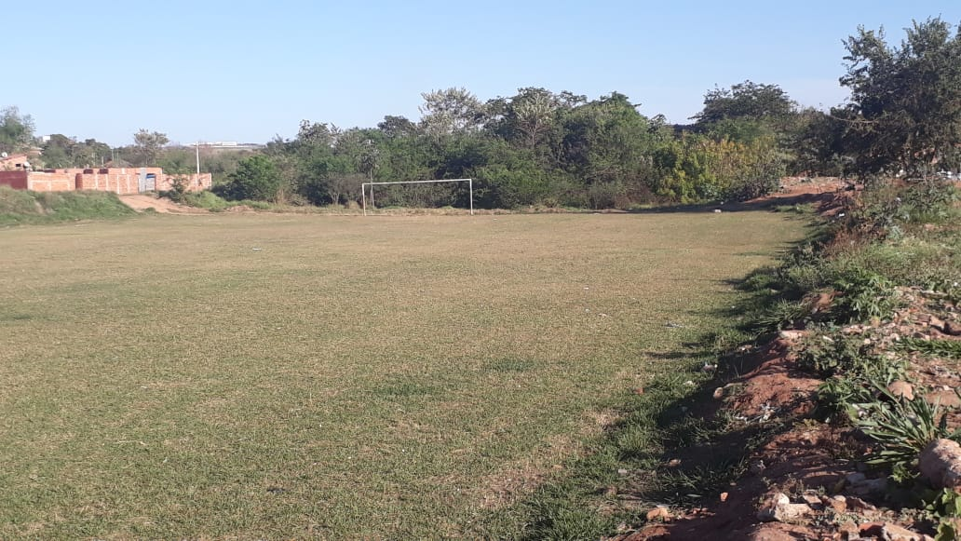

SALA DAS SESSÕES “VEREADOR SANTO RÓTOLLI”, aos 30 de julho de 2020.

**VEREADOR LUIS ROBERTO TAVARES**